**www.smid.hu**email: [infosmid@gmail.com](mailto:infosmid@gmail.com)  
telefon: +36 42 312-619  
4400 Nyíregyháza, Víz utca 5.

**Tengely megrendelő lap**

Cégnév / Kapcsolat tartó személy:

Cím:

Adószám (amennyiben szükséges):

Email cím:

Telefonszám:

**Tengely típus:**

* féknélküli, torziórugós
* fékes, torziórugós

**Lengéscsillapító konzol:**

* Igen
* Nem

**Vízálló csapágyazás (csónakszállítóknál javasolt):**

* Igen
* Nem

**Szükséges méretek**

Talpközép „b” mérete:

Furattáv „f” mérete:

Homloktáv „c” mérete:

Talp-keréktengely távolság „H” terhelés nélkül:

Kerékcsavar osztás (általában 100x4 vagy 112x5):

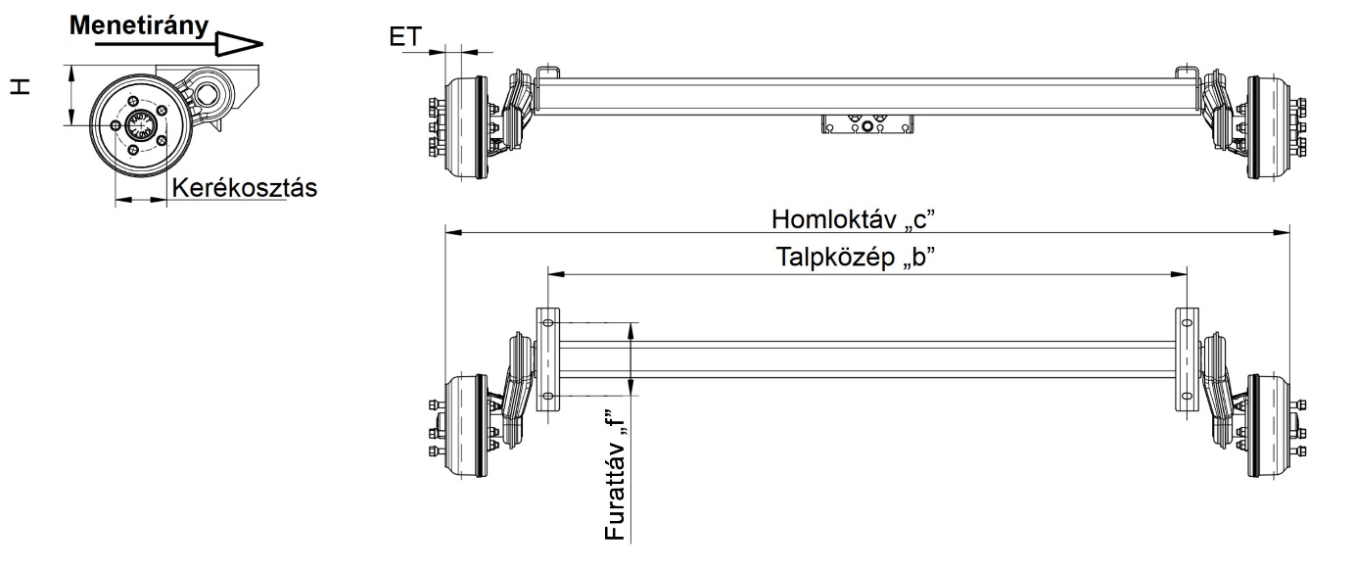

Egyéb, az ábrán nem szereplő idomok, elemek kapcsán további egyeztetés szükséges! Az eredeti tengelyről néhány kép sokat segít.

Kelt.: